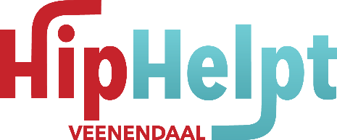**VACATURE: Helpdeskmedewerker (op vrijwillige basis)**

Stichting HipHelpt Veenendaal brengt mensen samen. Mensen die hulp nodig hebben en mensen die hulp kunnen bieden. De hulpvragers zijn mensen zonder sociaal netwerk, de hulpbieders zijn betrokken christenen die hun medemens hulp willen bieden bij het leven van alledag. HipHelpt brengt hen samen en biedt kerken en vrijwilligers de instrumenten om hulp te bieden.

De **helpdeskmedewerker** heeft als taak om hulpvragen en hulpbieders aan elkaar te verbinden. Jij bent medeverantwoordelijk voor het proces van het uitzetten van hulpvragen en hulpbieders matchen aan hulpvragers.

Om dit in goede banen te leiden maakt Stichting HipHelpt gebruik van een professioneel softwaresysteem wat je gemakkelijk helpt om de match te maken. Tevens werk je altijd samen met een collega, die je de nodige begeleiding kan geven. De helpdesk is op dinsdagochtend en donderdagochtend bereikbaar.

**Vrijwilligersprofiel**We zijn op zoek naar iemand die zich herkent in het volgende profiel:

* Een betrokken christen die hart heeft voor mensen (in nood)
* Stressbestendig
* Enthousiast met een flinke dosis doorzettingsvermogen
* Communicatief sterk, per telefoon en mail
* Bekend met het werken met computers
* Beschikt over minimaal een MBO werk en denkniveau
* Minimaal 1 dagdeel per week beschikbaar (het liefst op dinsdag of donderdagochtend van 9.00 tot 12.00, andere dag is bespreekbaar)

**Wij bieden**Een uitdagende en afwisselende vrijwilligersfunctie waarin je bijdraagt aan de visie van HipHelpt; kerken zichtbaar maken in de samenleving en hulp bieden aan mensen in nood. In deze functie zul je nauw samenwerken met de plaatscoördinator van HipHelpt Veenendaal. Werkdagen worden in overleg met jou bepaald. Verder bieden wij een training tot helpdeskmedewerker en word je ondersteund door ervaren landelijke medewerkers. Er is mogelijkheid tot onkostenvergoeding en aantekeningen op cv.

**Reageren**Lijkt jou dit een interessante uitdaging en herken jij jezelf in het geschetste profiel? Dan willen we graag met jou samenwerken! Jouw motivatie en CV ontvangen we bij voorkeur per e-mail op h.blok@hiphelpt.nl.Heb je eerst nog een paar vragen? Schroom niet om even contact op te nemen met Hinke Blok, plaatscoördinator HipHelpt Veenendaal. Bereikbaar op het telefoonnummer: 06 42 09 17 44.